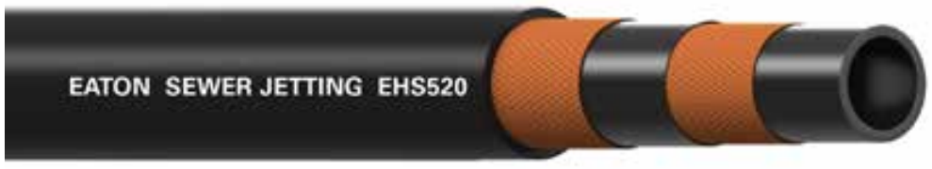

TYP

EHS 520
Hadice pro čištění kanalizací
EATON EHS520

MHI servis, s r. o. Havránkova 11, CZ 619 00 Brno, areál MATE, tel.: +420 543 521 386, e-mail: mhi@hydrocom.cz, www.mhiservis.cz
Vysokotlaká hadice pro čištění kanalizací
Duše: Syntetická guma.
Oplet: Vysoce-odolný textilní oplet
Povrch: Speciální extrémně odolná syntetická guma určená pro čištění kanalizací.
Teplotní rozsah: -40°C / + 70°C

Kód | DN | Vnitřní průměr |  | Vnější průměr |  | Pracovní tlak |  | Poruchový tlak |  | Hmotnost | Rádius ohybu
Kód | DN | mm | inch | mm | inch | bar | psi | bar | psi | Kg/m | mm
ESH520-08 | 12 | 12,7 | 0,5 | 25 | 0,98 | 200 | 2900 | 500 | 7250 | 0,43 | 65
ESH520-10 | 16 | 15,9 | 0,62 | 28 | 1,1 | 200 | 2900 | 500 | 7250 | 0,45 | 80
ESH520-12 | 20 | 19 | 0,75 | 31,6 | 1,24 | 200 | 2900 | 500 | 7250 | 0,55 | 90
ESH520-16 | 25 | 25,4 | 1 | 39,3 | 1,55 | 200 | 2900 | 500 | 7250 | 0,77 | 105
ESH520-20 | 32 | 31,8 | 1,25 | 48 | 1,89 | 200 | 2900 | 500 | 7250 | 1,04 | 140
ESH520-24 | 38 | 38,1 | 1,5 | 54 | 2,13 | 200 | 2900 | 500 | 7250 | 1,23 | 150

